Spring数据验证练习

**验证流程：**

**首先通过前端js prototype validation框架验证。如果验证失败直接返回错误信息。**

**后端验证：通过自定义的验证器验证，如果失败需要手动将错误码放入Errors错误对象；**

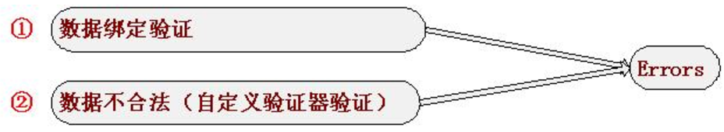

1. 通过Spring中的BindException 设置错误信息，实现基于java代码的验证功能

示例如下，进行验证，如果hasErrors等于true则返回错误信息

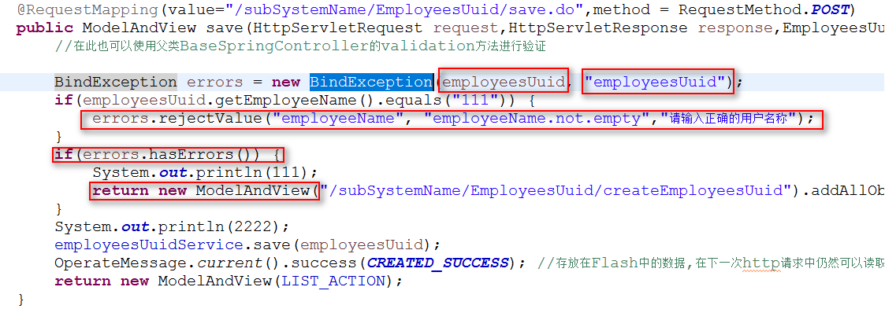

1. 调用BindException的reject方法设置错误信息，之后调用BindException的getModel()方法就可以把错误连同表单等信息一并返回到表单页面显示。

前端代码如下，通过form:errors自定义标签获取对应字段的错误信息

